形态学处理

对于磨粒较多的谱片，获取的磨粒图像，或多或少都会有一些磨粒粘接的情况，如图1所示，红圈部分为，两个磨粒产生粘接的部分，这种情况如果直接进行连通域计算，然后计算磨粒个数，粘接的两个磨粒会只按一个磨粒计算，为了提高算法的准确性，需要对这样粘接的图像进行形态学处理。

部分磨粒的部分区域在生成及后续过程中发生了氧化反应，以及，有些磨粒由于形状不同，在图像采集时对光的反射程度不同，这些情况都可能造成一个磨粒上出现颜色深浅不同的区域，如图1所示。在磨粒面积较大的情况下，使用普通的图像增强的手段很难达到要求的处理效果，因此需要对灰度图像进行一些形态学处理，以达到相同颗粒上的颜色趋于相同并且易于与背景区分的效果。

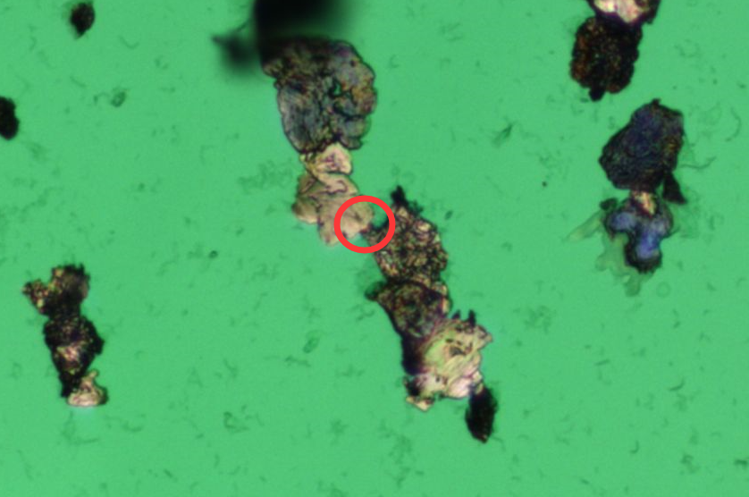

图1 粘接磨粒图像

基于以上两个处理目的，下面介绍文中使用到的形态学处理的运算。

腐蚀膨胀

数学形态学是由两个基本运算组成：膨胀和腐蚀，许多形态学算法都是以这两种运算为基础。腐蚀：删除对象边界某些像素，具有收缩图像的作用；膨胀：添加对象边界某些像素，具有扩大图像的作用。腐蚀膨胀不管是针对灰度图像还是二值图像都是适用的，原理相同，只是计算略微不同。

进行腐蚀膨胀操作的时候，不论要进行删除操作还是添加操作，都需要用到结构元素来衡量删除哪些元素，或者添加哪些元素，也可以把结构元素理解为模板，而结构元素的本身可以理解为由0和1组成的图像。

结构元素：由一个数值为0或1的矩阵组成，在每个像素位置上与对应的区域进行特定的逻辑运算。运算的结果是输出图像的相应参看点像素。运算的效果取决于结构元素的大小形状，以及逻辑运算的性质等。结构元素的形状可以是任意的。如图2所示为一个结构元素。

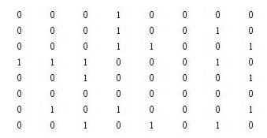

图2 结构元素

腐蚀运算可以去除小于结构元素的区域，达到滤除孤立噪声和边界毛刺的作用；膨胀运算可以填补空洞形成连通域、平滑边界；而 Top Hat 变换可以抑制平缓变化的背景和不相关结构信息，提取出形状类似于结构元素的孤立目标。根据以上的基本运算，选择适合的结构元素可以设计各种数学形态学算法。

灰度图像的腐蚀可以得到两种结果：如果所有的结构元素都为正，则输出图像将趋于比输入图像暗；比结构元素还小的区域中的明亮经腐蚀处理后其效果将减弱，减弱的程度取决于环绕亮度区域的灰度值以及结构元素自身的形状和幅值。 灰度图像的膨胀也得到两种结果：如果所有的结构元素都为正，则输出图像将趋于比输入图像亮；黑色细节减少或去除取决于在膨胀操作中结构元素相关的值和形状。 由于腐蚀去除了较小的亮细节，而随后的膨胀中又没有恢复，所以在实际应用中，灰度图的开运算常用于去除相对于结构元素而言较小的亮点，同时保留所有的灰度和较大的亮区特征不变。同样，膨胀运算除去了较小的暗细节，而这些细节在腐蚀运算中没能恢复，因此，灰度图像的闭运算常用来除去较小的暗细节，使得图像变亮。

为了演示灰度图像的腐蚀处理的效果，选取如图3（a）所示的磨粒图，可以看到，图片中的磨粒的不同区域有明显的亮暗差异，其中磨粒深色部分面积远大于浅色部分，造成这种情况的原因在前文已经提及。如图3（b）所示，为使用26x26的圆形结构元素，对（a）图进行灰度腐蚀处理后的结果，结构元素的选取需要考虑图像大小，待处理物体的大小和形状等因素，该图像的尺寸为（2560，1920）像素。从（b）图可以看出，磨粒上较亮的部分已经基本上被腐蚀，磨粒的灰度趋于统一，较（a）图已有了大幅度的改善。这样对其进行阈值处理时，就可以很好的避免同一个磨粒被分成不同区域的情况。

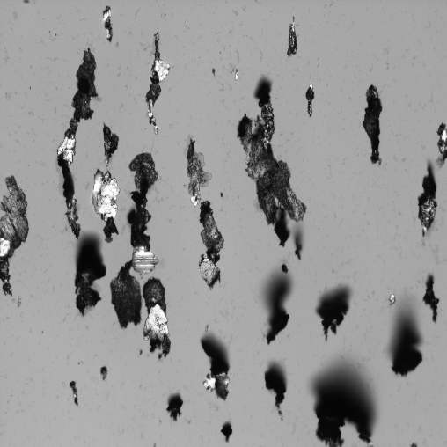 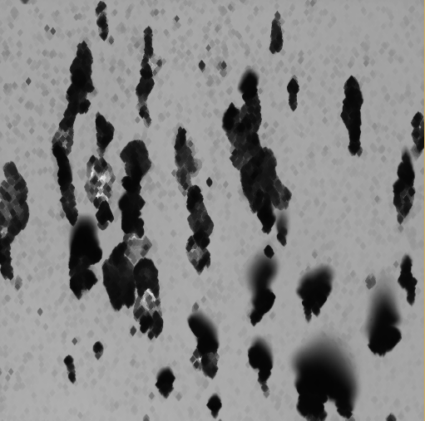

图3 （a）灰度图 （b）灰度腐蚀处理之后的图

同理，如果出现磨粒不同区域明暗不同，但是浅色部分面积远大于暗色部分的情况，可以使用灰度图像的膨胀处理，效果与上文类似，在次不多做介绍。

腐蚀运算的结果是消除图像的边界点，使剩下的图像沿其周边比原来图像小若干个象素。可以消除图像中小的部分，并将图像缩小，从而使其补集扩大。最简单的腐蚀运算在物体的周边减少一个像素，如果物体是一个圆，则进行一次腐蚀运算后，它的直径将减少 2 。如果图像在某处象素很少，那么使用腐蚀运算后，图像将会在该处变为非连通的，即变成两个独立的象素区域，而象素足够少的图像可能被删除，从而达到了将粘接的磨粒分开的效果。

为了演示二值图的腐蚀处理的效果，选取如图4（a）所示，磨粒颜色单一，并且与背景比较容易区分，小部分磨粒彼此粘接，粘接区域在（b）阈值处理后的二值图中有红圈标记出，如果直接对（b）图进行联通域计算，以及磨粒计数的话，会使粘接的磨粒当作一个磨粒处理，为了增加算法精度，可以使用腐蚀运算处理二值图像，其中结构元素的大小和形状的选择与前文类似。

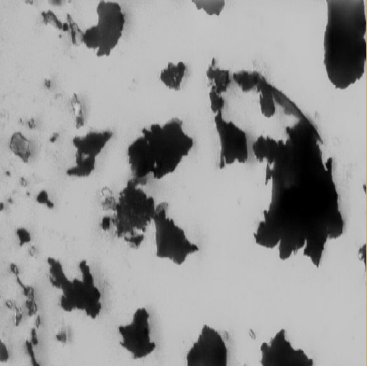 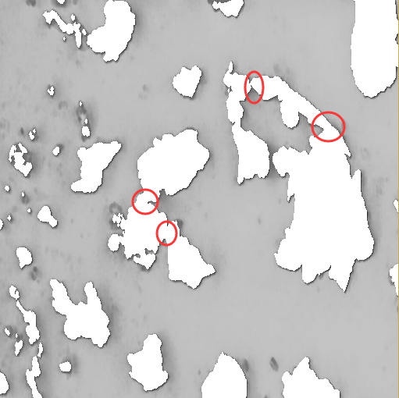

（a）原图 （b）阈值处理后的二值图

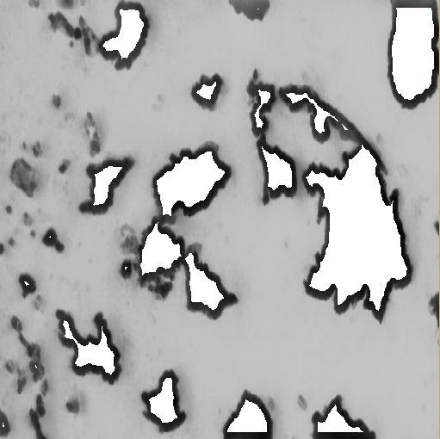 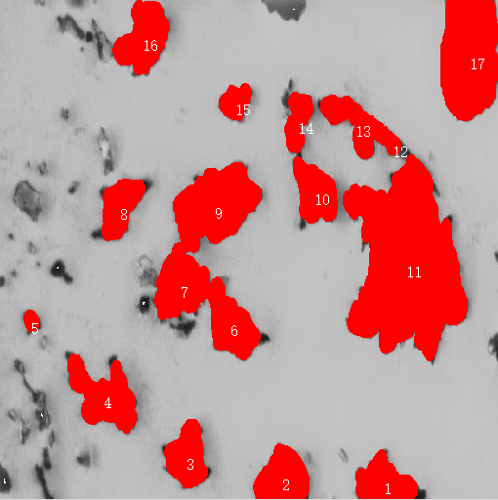

（c）腐蚀处理后的二值图 （d）膨胀、排序并数出个数

图4 形态学处理示意图

（c）为腐蚀后的二值图，可以看出（b）中粘接部分已经分开，而且较小的磨粒已经被腐蚀。所以这种算法不适用于需要计数较小磨粒的情况，而且从腐蚀的原理可以得出:该算法只适用于磨粒之间仅有较少部分粘接的情况，如果粘接区域较大的情况下要将磨粒区域分开，就要增加结构元素的大小，这样会消除更多的小磨粒，带来更大的误差。对（c）图进行联通域计算，已将磨粒进行分开，得到区域数组，然后对磨粒按照位置进行排序，计数并显示，得到如（d）所示图像。